21\_知到（智慧树）《艺术概论》第十三章单元测试\_截止时间2022-05-17 23:59

**1**

**【判断题】 (10分)**

艺术鉴赏是一种被动的审美再创造活动。（ ）

IMG_256A.

错

IMG_257B.

对

正确

本题总得分10分

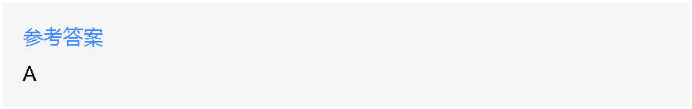

**2**

**【判断题】 (10分)**

接受美学确立了艺术家的中心地位。（ ）

IMG_259A.

错

IMG_260B.

对

正确

本题总得分10分



**3**

**【判断题】 (10分)**

姚斯提出应当从作家、作品和读者“三位一体”全方位角度研究文学史。（ ）

IMG_262A.

错

IMG_263B.

对

正确

本题总得分10分

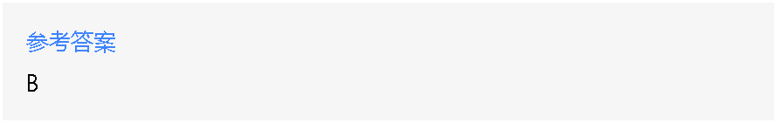

**4**

**【判断题】 (10分)**

电影审美心理中，联想更有着特别重要的作用。（ ）

IMG_265A.

对

IMG_266B.

错

正确

本题总得分10分



**5**

**【判断题】 (10分)**

审美直觉的特点就是间接性。（ ）

IMG_268A.

错

IMG_269B.

对

正确

本题总得分10分



**6**

**【判断题】 (10分)**

艺术批评具有二重性的特点，即科学性与艺术形的统一。（ ）

IMG_271A.

错

IMG_272B.

对

正确

本题总得分10分



**7**

**【判断题】 (10分)**

艺术鉴赏活动是一个完整的审美过程。它在一定程度上可以区分为审美直觉、审美体验和审美升华三个阶段。（ ）

IMG_274A.

对

IMG_275B.

错

正确

本题总得分10分



**8**

**【判断题】 (10分)**

审美体验中，想象和联想、情感最为活跃。（ ）

IMG_277A.

错

IMG_278B.

对

正确

本题总得分10分



**9**

**【判断题】 (10分)**

接受美学首先确立了创作者的中心地位。（ ）

IMG_280A.

对

IMG_281B.

错

正确

本题总得分10分



**10**

**【判断题】 (10分)**

接受美学的内容十分丰富，但其中影响最大的，要数姚斯提出的“期待视野”和伊塞尔提出的“空白”这两个概念。（ ）

IMG_283A.

对

IMG_284B.

错

正确

本题总得分10分

